HƯỚNG DẪN SỬ DỤNG EMAIL TÊN MIỀN @ST.NEU.EDU.VN
TẠI TRƯỜNG ĐHKTQD CHO SINH VIÊN K60

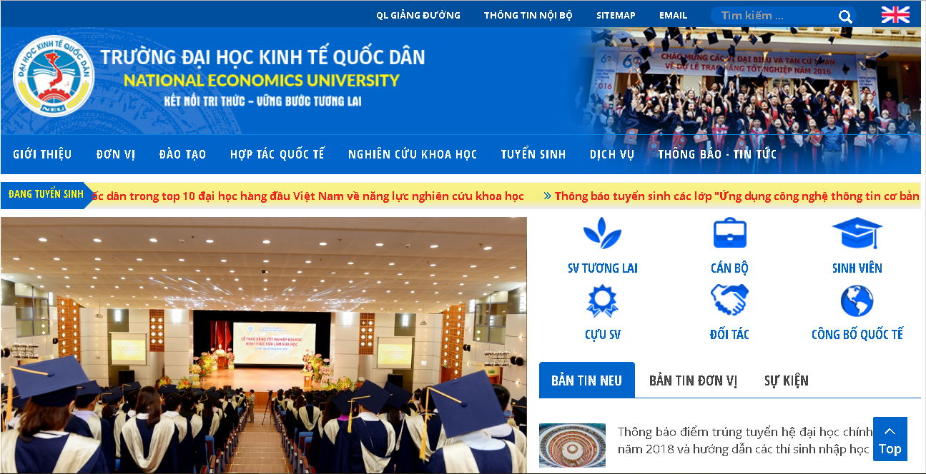
- Bước 1:
B1: Click Email (trên cổng thông tin www.neu.edu.vn)

- Bước 2

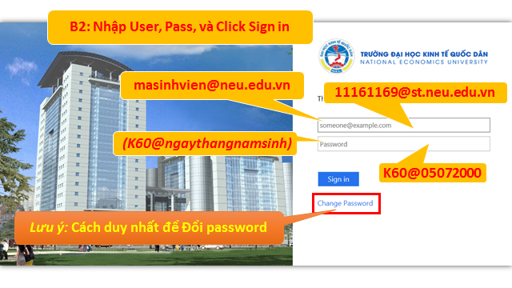

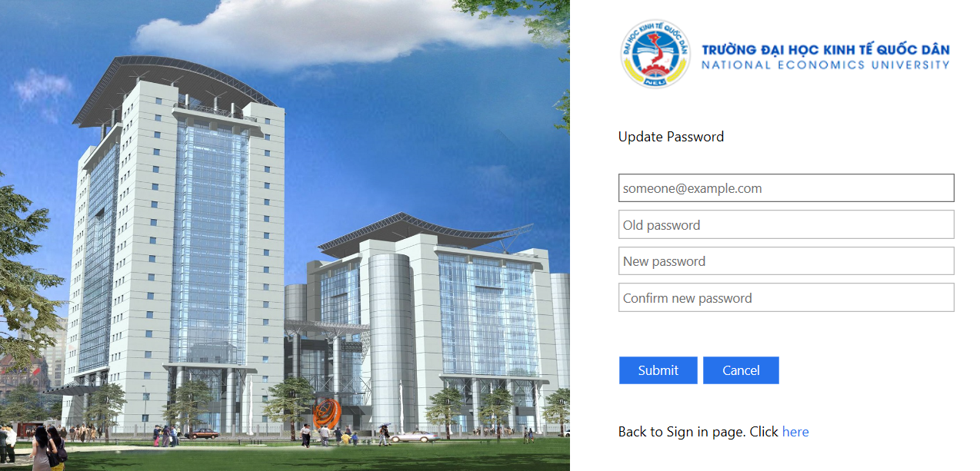
1. Địa chỉ Email
2. Pass cũ
3. Pass mới
4. Nhập lại pass mới
5. Click Submit

- Bước 3 : Sau khi click vào sign in
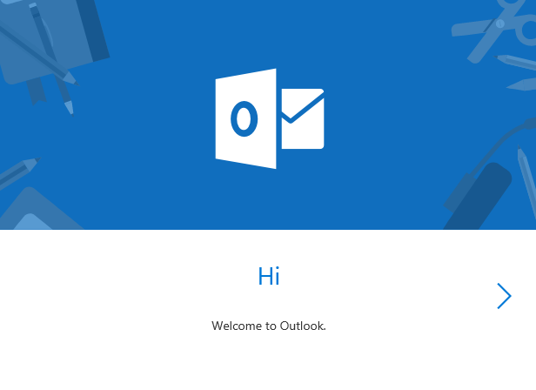

Bước 4:
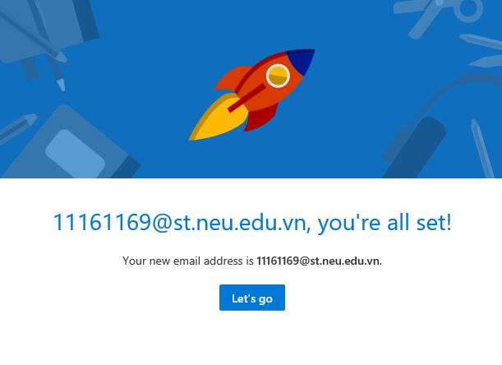
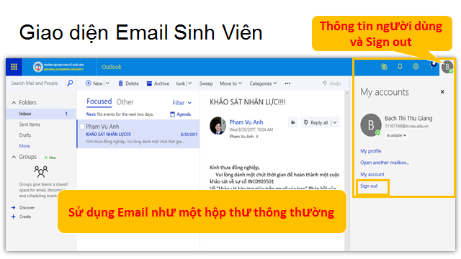

- Các lợi lợi ích từ Microsoft khi sử dụng tài khoản Email tên miền st.neu.edu.vn
- Sử dụng tài khoản Email đăng nhập hệ thống Wifi NeuStaff AD của trường
- Sử dụng các ứng dụng Office365 và Bộ Office bản quyền mới nhất (hiện nay là Office2016)
- OneDriver (lưu trữ đám mây) dung lượng 1024Gb
- Sử dụng các ứng dụng trên Office 365 (Office online, Teams,
- OneNote, Sway, Forms, Calendar, Power BI, Yammer,…..)
- Sử dụng các ứng dụng Office365
